Unser Ausflug nach Bardejov

Am 22. Juni haben wir einen Ausflug nach Bardejov gemacht. Um 6.00 Uhr bin ich aufgestanden. Dann habe ich Frühstück gegessen und ich bin zur Schule gegangen. Alle Schülerinnen und Schüler haben vor der Schule gewartet. Um 7.00 Uhr bin ich im Autobus eingestiegen und Ausflug hat begonnen. Um 9:00 Uhr sind wir nach Herbertsdorf gekommen. Ich habe Holzkirche hl. Franz von Assisi in Herbertsdorf gesehen. Die Kirche ist die älteste erhaltene Holzkirche in der Slowakei. Dann bin ich nach Bad Bartfeld gegangen. Ich war im Museum der Volksarchitektur. Dort war es sehr schön. Ich habe einen Teil unserer Geschichte gesehen. Am schönsten war die Kirche aus dem Dorf Zboj. Ich habe die Bartfelder Waffeln gekauft und ich habe das Bartfelder Mineralwasser getrunken. Dann sind wir ins historische Zentrum von Bartfeld gefahren.Bartfeld ist eine der ältesten Städte in der Slowakei, kann auf den alten rechteckförmigen Platz stolz sein, der durch Bürgerhäuser gesäumt wird. Auf dem Platz sind historische Gebäude wie die Basilika st. Egídia oder das Museum im Rathaus. Wir waren im Musem. Im Museum waren kostbare Juwel wie der Ring oder alte Sigel. Wir waren auch auf der Befestigungsmauern. Dann sind wir zu Mittagessen gegangen. Wir haben Schnitzel mit Kartoffeln und mit Gemüse gehabt. Mittagessen hat mir gut gesmeckt. Dann sind wir zurück nach Prešov gefahren.

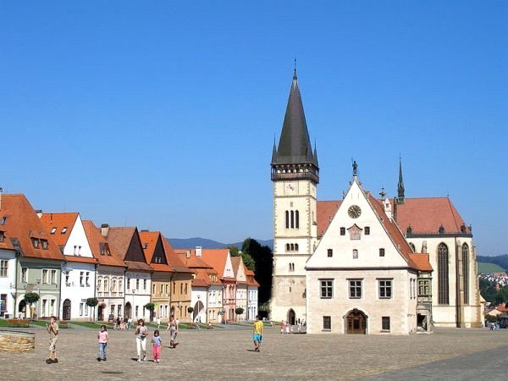
Viliam, 1.B

